Puutarhapäivä Viherkeskuksella 23.5.2015
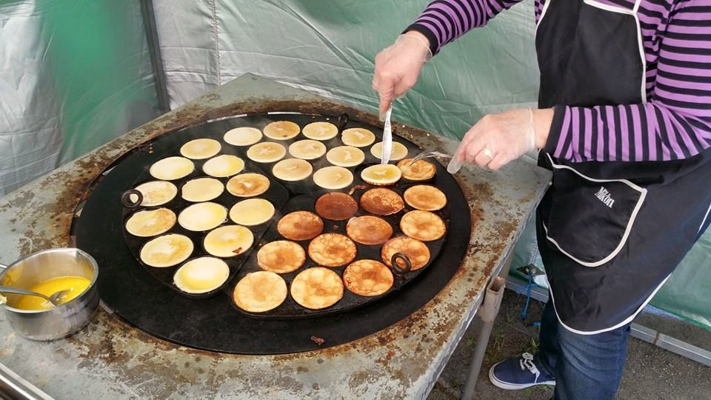
Toukokuulla vietettiin jo perinteeksi muodostunutta puutarhapäivää Viherkeskuksella. Tähän asti puutarhapäivää on vietetty äitienpäivän jälkeisenä lauantaina mutta nyt tapahtumaa siirrettiin viikolla eteenpäin ja ehkä hyvä niin. Säätila on aina se toiveiden kohde, sillä poutainen sää on puutarha-tapahtumassa toki parempi kuin sateinen sää. Nyt se oli kyllä poutainen mutta eipä arvattu, minkälainen siitä muuten muodostuisi. Kyseisenä päivänä riehui ympäri Suomen, niin kuin Lieksassakin, ihan kiitettävä myrsky. Satanut kyllä ei mutta se tuuli oli ihan riittävä. Teltat saatiin pystyyn jotenkin ja saatiin ne pysymäänkin pystyssä vaikka välillä tuuli tempoi telttoja pois paikoiltaan.
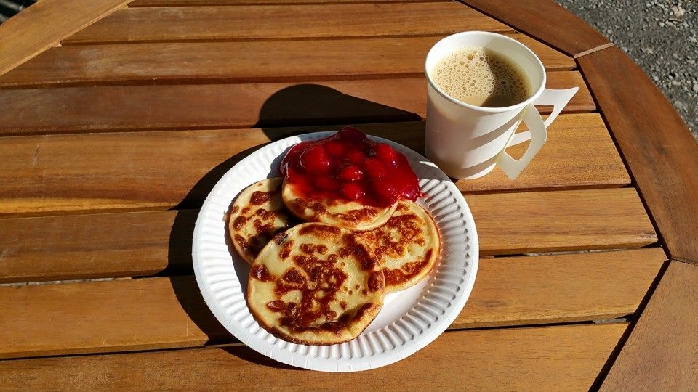
Yhdistyksen hallitus oli päättänyt hemmotella lieksalaisia letuilla ja niitähän me paistettiin ja kahvia keitettiin. Lettutaikina, lettupannu ja tarjoiluteltta ja pöydät oli tilattu Koivurinteen Erältä. Ei ehkä etukäteen osattu arvata, miten hyvin letut menivät kaupaksi. Jonoa muodostui ja välillä loppuivat letut ja välillä kahvi. Hiki virtasi letunpaistajilla niin kuin kahvinkeittäjälläkin, koska tuulen takia ei voitu pitää teltan seiniä auki. Hiekka lensi jo muutenkin teltan sisällä. Taikinaa taisi olla neljä sangollista mutta keskenhän ne letut loppuivat. Iltapäivän asiakkaat saivat tyytyä kekseihin.
Päivä oli aikamoinen koettelemus sen tuulen takia. Välillä oikeasti pelättiin, että koko telttarakennelma lähtee lentoon. Ei onneksi lähtenyt vaikka yritystä oli. Olihan se ikimuistoinen päivä monessa suhteessa. Vaan saatiin ainakin lieksalaiset sankoin joukoin liikkeelle. Sitä ei tarina kerro, miten paljon kauppa kävi puutarhalla mutta letut ja kahvi ainakin kävivät kaupaksi. Ei niistä kyllä maksua peritty.
Kahvinkeittäjä Meeri ja letunpaistajat Maija ja Tuula

